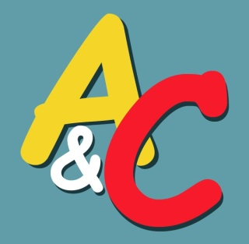

- 12 -

**Mémento Salon 2022**

**Samedi 4 juin 2022**

Date limite de réception de la fiche d’inscription avec la liste des œuvres à exposer, et le règlement des droits d’accrochage.

**Mercredi 22 juin 2022 à 17h30**

Réunion des exposants dans la salle Luzzato

44, Avenue Général de Gaulle, 66320 Vinça.

**Présence indispensable.**

**Mercredi 20 juillet 2022 à 9h**

Installation de l’exposition **par tous les exposants**,

Préparation de la salle, mise en place des grilles et des tables.

**Jeudi 21 juillet 2022 à 9h**

Accrochage et installation des œuvres **par tous les exposants**

à l’emplacement attribué par les organisateurs.

**Présence indispensable dès 9h00.**

Passage du jury d’artistes professionnels l’après-midi.   
*(aucune autre œuvre ne pourra être apportée par la suite).*

**Vendredi 22 juillet 2022**

**Ouverture du Salon à 10h**

**Vernissage, à partir de 18h** auquel sont invités tous les adhérents, accompagnés d’une personne de leur choix.

**Vendredi 5 août 2022**

Clôture du Salon à 18h.

Remise des prix du Jury à 18h et annonce des résultats du vote du public, ***le décrochage ne pourra avoir lieu qu’après l’annonce des prix du public afin que les œuvres primées soient encore accessibles****.*

**Décrochage et « Pot de l’amitié ».**

du 22 juillet au 5 août 2022

Tous les jours,  
de 10h à 12h et de 16h30 à 19h00.

Les samedi

de 10h à 12h et de 16h30 à 20h30.

Salle Polyvalente de Vinça

Tout ce qu’il faut savoir pour exposer dans notre Salon

- 11 -

- 2 -

**Les responsables de l'Association et les**

**membres organisateurs souhaitent vous**

**compter parmi les exposants de 2022**

**Pour tout renseignements, s'adresser à:**

**Marie-Josèfe CONTENT, présidente A&C - 06 19 66 54 90**

**Renée DUMOULIN 06 79 64 05 46**

**Henri CAPELL 06 70 53 72 93**

Site Internet : www.artsetculturevinca.fr

*Association Arts et Culture*

*10, rue de l’église*

*66320 Vinça*

Site Internet : www.artsetculturevinca.fr

Consignes générales

Chers amis artistes amateurs,

Vous trouverez ci-après :

Tout ce que vous devez savoir pour participer au

SALON de Vinça

Les règles fixées et les dispositions prises que chaque participant doit connaître et accepter.

**Lisez et conservez soigneusement cette brochure.**

Chaque exposant ou son représentant est tenu :

❑ D’assister à la réunion préparatoire fin juin,

❑ D’effectuer l’accrochage de ses œuvres la veille du vernissage, entre 9h et 11h.

❑ Le décrochage a lieu le lendemain de la clôture du Salon, après la remise des prix du public, *aucun décrochage ne sera autorisé avant la remise des prix*.

❑ D’assurer au moins deux permanences,

❑ De contribuer à la publicité de la manifestation,

❑ De participer activement à la vente des billets de tombola.

❑ De veiller à la propreté des lieux.

- 10 -

- 3 -

**Peuvent exposer** : tous les membres de l’Association « Arts et Culture » à jour de leur cotisation n’ayant pas le statut fiscal « d’Artiste professionnel »

.

**Salon des Artistes amateurs  
de Vinça et des Environs**

**Règlement de l’exposition**

**Peuvent être exposées** : toutes les réalisations artistiques relevant des diverses techniques des Arts graphiques et plastiques :

Peintures sur Toile – sous-verres – sculpture- modelage – émaux – travaux réalisés dans les Ateliers de l’Association - photographies d’art, etc.

**témoignant de l’esprit de créativité, de la personnalité et du talent des artistes amateurs,** ainsi que les travaux réalisés dans les ateliers de l’association. Ces réalisations ne sauraient en aucun cas être des copie d’œuvres plus ou moins connues. Par contre, seront tolérées celles « à la manière de… », ou « en hommage à … », mentions qui figureront sur l’étiquette portant le titre de l’œuvre.

Les œuvres ayant déjà figuré dans un Salon antérieur de Vinça ne seront pas acceptées.

**Les nouveaux participants au Salon de Vinça voudront bien joindre les photos des œuvres qui seront présentées.**

Le Salon a lieu, en principe, la dernière semaine de juillet et la première d’août durant quinze jours à la Salle polyvalente, Route du lac - 66320 Vinça.

- 9 -

- 4 -

Deux types de Prix seront attribués :

Les **Prix du Public**, d’après le vote des visiteurs.

**4 catégories :** œuvres sur toile, œuvres sous-verre, autre mode d’expression artistique et prix des travaux des ateliers d’Arts et Culture.

Les **Prix du Jury** sont décernés également pour chacune des trois catégories, œuvres sur toile, œuvres sous-verre, autre mode d’expression artistique. Ils sont annoncés le soir même du vernissage.

Outre les critères propres du Jury, les œuvres devront répondre à certaines obligations telles que définies au chapitre relatif à la présentation des œuvres.

Le prix du jury étant susceptible d’être décerné pour l’ensemble des œuvres d’un artiste, chaque exposant doit faire un choix rigoureux des œuvres qu’il présente.

Les lauréats de l’année ne pourront concourir les deux années suivantes. Sur leur panneau d’exposition figurera la mention   
« Lauréat du Prix 20…..».

**Frais de participation**: Chaque exposant membre d’Arts et Culture s’acquittera d’un droit d’inscription de **15 euros** au moment du dépôt de sa demande d’inscription.

*Les exposants non membres d’Arts et Culture sont tenus de régler l’adhésion annuelle à l’association de 15 euros, ils joindront donc un chèque de 30 euros*

***(chèques remis à l’encaissement à compter de la date effective d’ouverture du Salon).***

Les œuvres dites « réservées » doivent être une exception. Toutes les œuvres sont vendues telles qu’elles sont exposées au prix indiqué sur l’étiquette placée en regard de l’objet, **aucune négociation de prix ne sera acceptée**.

Dans le mois suivant la fermeture du Salon, un bordereau de ses ventes est remis à chaque exposant accompagné d’un chèque de l’Association représentant le montant de celles-ci, déduction faite d’une retenue de 10% à titre de participation aux frais du Salon.

Ne seront exposées que les œuvres inscrites au catalogue, c’est-à-dire celles figurant sur la liste fournie par l’exposant ; celle-ci devra donc être aussi complète que possible.

**Présentation des œuvres :** la surface disponible pour l’exposition est partagée entre tous les exposants, un emplacement est attribué à chacun par l’équipe d’organisation.

Les tableaux sur toile et les œuvres sous-verre sont présentés sur des grilles (L = 2,00 m – H = 1.20 m ou L = 1.00M - H = 1.20m)   
et sur des tables (2,00 m x 0,80 m) pour les autre œuvres.

Au dos de chaque œuvre sera collée une étiquette portant le Nom de l’auteur – le titre de l’œuvre – son prix.

Les tableaux doivent être pourvus **d’un système d’accrochage fiable,** toutes les œuvres seront mises en place par leurs auteurs la veille du vernissage.

**Chaque exposant disposera pour les toiles ou sous-verres d’un maximum de 2 m linéaire.**

**Les céramistes disposeront d’une seule table d’exposition de 200 x 80 cm, et limiteront le nombre de pièces afin d’aérer leur présentation (10 pièces maximum).**

Afin d’organiser au mieux l’exposition, les responsables se réservent le droit d’en modifier l’agencement, auquel cas les intéressés seront avisés des modifications effectuées.

**Pour ne pas nuire à la présentation de l’exposition, les œuvres vendues resteront en place jusqu’au dernier jour**, sauf cas exceptionnel de vente à un touriste de passage.

La présentation des tableaux ne doit pas prévaloir sur l’œuvre, en conséquence :

**Les œuvres nécessitant d’être présentées sous verre auront un cadre d’une largeur maximum de 20mm,** **sobre, sans dorure ni fioriture**, les œuvres sur toile seront présentées sans encadrement, les caches clous et les caisses américaines sont acceptées.

- 8 -

- 5 -

**Renvoyer les pages 5 ; 6 ; 7 et 8**

**Impérativement avant le samedi 4 juin 2022**

**A l’adresse suivante**

**Association « Arts et culture »**

**10, rue de l’église 66320 Vinça**

**INSCRIPTION SALON 2022**

**Prénom et NOM de l’exposant :**

**Pseudonyme:**

**Adresse :**

**.**

**Code postal :**

**Commune :**

**Téléphone :**

**E-Mail :**

***Le dossier d’inscription ne sera validé qu’à la réception des pages***

***5 à 8de ce document, dument complétées, et accompagné du chèque de 15,00€ à l’ordre de « Arts et Culture - Vinça », ou d’un chèque de 30,00€, si non adhérent à l’association.***

***Ils seront mis à l’encaissement à compter de la date effective d’ouverture du Salon).***

**ORGANISATION des PERMANENCES**

Chaque exposant aura quatre permanences au moins à ssurer,

mais pas obligatoirement le même jour,

Pour faire en sorte que vous soit évitée, *dans la mesure du possible*, toute contrainte inutile et faciliter l'établissement du tableau de permanence, veuillez indiquer ci-dessous les dates ou jours de la semaine qui vous arrangeraient le mieux, ainsi que les jours où vous seriez indisponible.

□ Je n'ai ni empêchement ni préférence, je suis toujours disponible

□ J'accepte de faire 3 permanences

□ Je préférerais assurer la permanence les jours suivants :

□ Le matin _ _ _ _ _ _ _ _ _ _ _ _ _ _ _ _ _ _

_ _ _ _ _ _ _ _ _ _ _ _ _ _ _ _ _ _ _

_ _ _ _ _ _ _ _ _ _ _ _ _ _ _ _ _ _ _

___________________________

□ L'après-midi _ _ _ _ _ _ _ _ _ _ _ _ _ _ _ _ _ _

_ _ _ _ _ _ _ _ _ _ _ _ _ _ _ _ _ _

_ _ _ _ _ _ _ _ _ _ _ _ _ _ _ _ _ _

_ _ _ _ _ _ _ _ _ _ _ _ _ _ _ _ _ _

□ Je préfère faire mes deux permanences le même jour

□ Je serai "**i*ndisponible***" les jours suivants :

_ _ _ _ _ _ _ _ _ _ _ _ _ _ _ _ _ _

_ _ _ _ _ _ _ _ _ _ _ _ _ _ _ _ _ _

_ _ _ _ _ _ _ _ _ _ _ _ _ _ _ _ _ _

_ _ _ _ _ _ _ _ _ _ _ _ _ _ _ _ _ _

Je suis volontaire pour assurer la permanence :

□ Le jour du vernissage à partir de **17h**

□ Le samedi 23 juillet **14h-18h**

□ Le dimanche24 juillet **14h-18h**

□ Le samedi 30 juillet **14h-18h**

□ Le dimanche 31 juillet **14h-18h**

N.B : les samedis et dimanches après-midi 2 groupes de permanents se relaieront.

- 6 -

J'atteste sur l'honneur ne pas être déclaré (e) en qualité d'artiste professionnel et je reconnais avoir pris connaissance des conditions auxquelles le 30ème SALON de VINÇA est ouvert aux artistes amateurs; conditions que je déclare accepter.

Je m'engage à me conformer à toutes les obligations qui sont faites aux exposants, concernant le respect des dates, la présentation des œuvres, la participation à l'installation et au démontage de l'exposition, ainsi qu'à assurer, dans les conditions prévues, les permanences qui me seront demandées *(voir au verso…)*

Je joins à cette demande un chèque de **Quinze Euros (15, 00 €)** de droit d'accrochage.. ***(30,00€ pour les non adhérents à Arts et Culture).***

***Chèques remis à l’encaissement à compter de la date effective d’ouverture du Salon***

A …………………….le …………………2022

**Je déclare faire mon affaire de toute "assurance-objet" éventuelle de mes œuvres exposées au 30ème SALON de VINÇA et décharge l'Association ARTS et CULTURE, de toute responsabilité en cas de vol ou de dommages subis par mes œuvres**, (étant par contre entendu qu'éventuellement, les dommages physiques et matériels, infligés à des personnes **par** ces œuvres que je lui ai confiées, restent de la responsabilité de l'Association)

A …………………….le …………………2022

*Signature)*

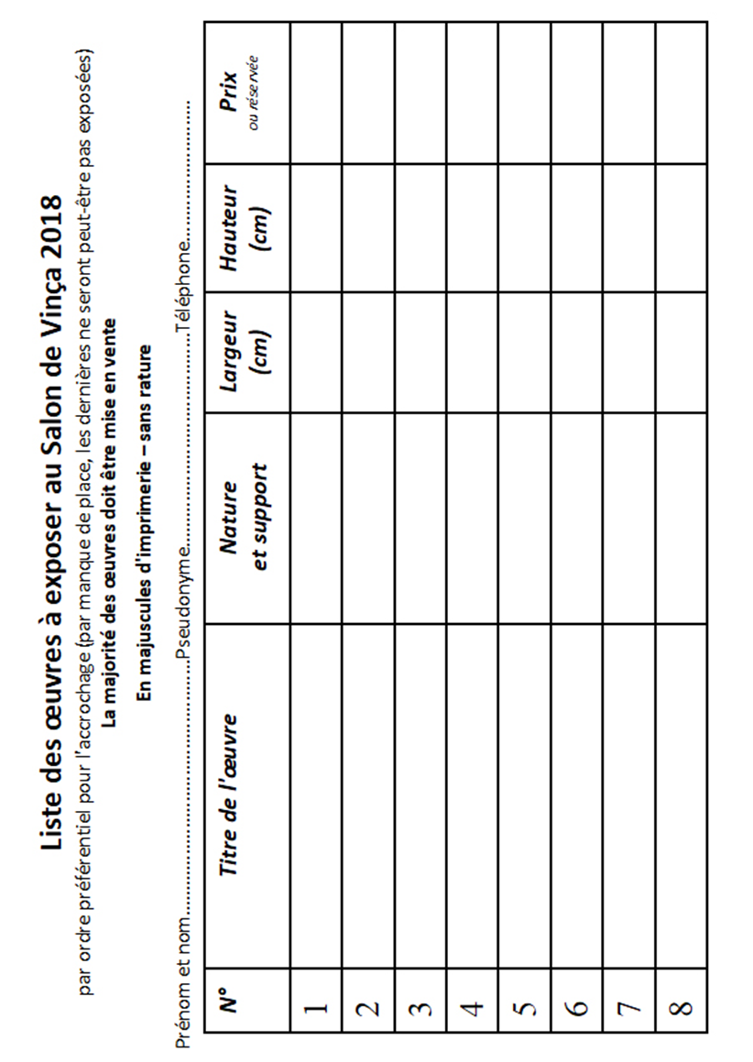

**2022**

- 7 -